Навчальна дисципліна «Об’єктно-орієнтоване програмування»

ЛАБОРАТОРНА РОБОТА #03

Тема:
Основи об’єктно-орієнтованого програмування
Варіант №1

Виконав:
студент 2-го курсу
групи KN1-B23
Мартиновський А.В

Кам’янець-Подільський – 2025
Теоретичні відомості:
- Наслідування та перетворення типів – механізм ООП, який дозволяє одному класу успадковувати властивості та методи іншого класу. Перетворення типів – це процес зміни типу об'єкта, що може бути неявним (автоматичним) або явним (з використанням операторів приведення).
- Віртуальні методи, властивості та їх перевизначення – віртуальні методи можуть бути перевизначені у похідному класі для зміни їхньої поведінки. Властивості – це спеціальні члени класу, які інкапсулюють доступ до полів. Перевизначення – це процес зміни реалізації віртуального методу чи властивості в похідному класі.
- Приховування методів і властивостей та відмінність від перевизначення – приховування методів і властивостей дозволяє визначити новий член класу з таким самим іменем, що і в базовому класі, без заміни його поведінки. Перевизначення змінює поведінку базового класу, тоді як приховування створює новий незалежний член у похідному класі.
- Абстрактні класи та клас System.Object з його методами – абстрактний клас містить абстрактні методи без реалізації та не може створюватися напряму. System.Object – базовий клас для всіх класів у C#, що містить загальні методи, такі як ToString(), Equals(), GetHashCode() та GetType().
- Узагальнені типи, їх обмеження та наслідування – механізм, що дозволяє працювати з різними типами даних без втрати безпеки типів. Обмеження узагальнених типів визначають, які типи можуть бути використані як параметри. Наслідування узагальнених типів дозволяє створювати похідні класи, які зберігають або змінюють поведінку узагальненого класу.
Завдання до виконання:
Задача 1. Ієрархія транспорту. Реалізуйте базовий клас Vehicle з похідними класами Car і Bike. Використовуйте метод Describe() для опису.
Задача 2. Приховування властивостей. Створіть базовий клас із властивістю, яку приховує похідний клас. Покажіть різницю між приховуванням і перевизначенням.
Задача 3. Узагальнене зберігання. Реалізуйте узагальнений клас для зберігання пар ключ-значення.
Послідовність виконання завдання:
Завдання 1: Ієрархія транспорту.
- Відкрити середовище розробки (в моєму випадку я використав онлайн компілятор GDB Online Complier).
- Підключення просторів імен:
using System;
using System.Collections.Generic;
- Оголошення базового класу Vehicle:
class Vehicle
{
public string Name { get; set; }
public virtual void Describe()
{
Console.WriteLine("Description");
}
}
- Оголошення класу Car, який наслідується від Vehicle:
class Car : Vehicle
{
public override void Describe()
{
Console.WriteLine("Car has 4 wheels");
}
}
- Оголошення класу Bike, який наслідується від Vehicle:
class Bike : Vehicle
{
public override void Describe()
{
Console.WriteLine("Bike has 2 wheels");
}
}
- Основний клас програми та метод Main:
class Program
{
static void Main()
{
List<Vehicle> vehicles = new List<Vehicle>
{
new Car { Name = "Car" },
new Bike { Name = "Bike" }
};
foreach (var vehicle in vehicles)
{
Console.Write($"{vehicle.Name} description: ");
vehicle.Describe();
}
}
}
- Запускаємо програму.

Завдання 2: Приховування властивостей.
- Відкрити середовище розробки (в моєму випадку я використав онлайн компілятор GDB Online Complier).
- Підключення простору імен:
using System;
- Оголошення базового класу Clas:
class Clas{
public virtual string Override => "Class: Override";
public string Hide => "Class: Hide";
}
- Оголошення класу-нащадка Diff, що наслідує Clas:
class Diff : Clas{
public override string Override => "DiffClass: Override";
public new string Hide => "DiffClass: Hide";
}
- Основний клас програми та метод Main:
class Program{
static void Main(){
Clas clasObj = new Clas();
Diff diffObj = new Diff();
Clas refclasObj = new Diff();
Console.WriteLine(clasObj.Override);
Console.WriteLine(clasObj.Hide);
Console.WriteLine(diffObj.Override);
Console.WriteLine(diffObj.Hide);
Console.WriteLine(refclasObj.Override);
Console.WriteLine(refclasObj.Hide);
}
}
Пояснення роботи програми:
- clasObj — об'єкт базового класу Clas.
- diffObj — об'єкт похідного класу Diff.
- refclasObj — змінна типу Clas, яка посилається на об'єкт Diff.
Ключові моменти:
- Властивість Override є віртуальною, тобто може бути перевизначена. Тому при виклику через посилання на базовий клас (refclasObj) викликається перевизначена версія з класу Diff.
- Властивість Hide не є віртуальною. У класі Diff вона прихована за допомогою ключового слова new, тому при доступі через змінну базового типу (refclasObj) викликається версія з базового класу.
Завдання 3: Узагальнене зберігання.
- Відкрити середовище розробки (в моєму випадку я використав онлайн компілятор GDB Online Complier).
- Підключення простору імен:
using System;
using System.Collections.Generic;
- Оголошення універсального класу KeyValueStorage<TKey, TValue>:
class KeyValueStorage<TKey, TValue>
{
private Dictionary<TKey, TValue> storage = new Dictionary<TKey, TValue>();
public void Add(TKey key, TValue value)
{
if (!storage.ContainsKey(key))
{
storage[key] = value;
Console.WriteLine($"Додано: ({key}, {value})");
}
else
{
Console.WriteLine($"Ключ {key} вже існує.");
}
}
public bool TryGetValue(TKey key, out TValue value)
{
return storage.TryGetValue(key, out value);
}
public void Remove(TKey key)
{
if (storage.Remove(key))
{
Console.WriteLine($"Ключ {key} видалено.");
}
else
{
Console.WriteLine($"Ключ {key} не знайдено.");
}
}
public void DisplayAll()
{
foreach (var pair in storage)
{
Console.WriteLine($"{pair.Key}: {pair.Value}");
}
}
}
- Клас Program з методом Main:
class Program
{
static void Main()
{
Console.OutputEncoding = System.Text.Encoding.UTF8;
KeyValueStorage<int, string> storage = new KeyValueStorage<int, string>();
storage.Add(1, "One");
storage.Add(2, "Two");
storage.Add(3, "Three");
storage.DisplayAll();
if (storage.TryGetValue(2, out string value))
{
Console.WriteLine($"Значення ключа 2: {value}");
}
storage.Remove(2);
storage.DisplayAll();
}
}
Пояснення роботи програми:
У цій програмі створено узагальнений клас KeyValueStorage, який реалізує функціональність сховища пар "ключ–значення" на базі словника Dictionary. Метод Add додає пару, якщо ключ ще не існує. Метод TryGetValue дозволяє безпечно отримати значення за ключем. Метод Remove видаляє пару, якщо ключ знайдено, а DisplayAll виводить усі пари зі сховища.
У методі Main створюється об'єкт KeyValueStorage<int, string> і додаються три пари: (1, "One"), (2, "Two") та (3, "Three"). Далі виводиться вміст словника, потім читається значення за ключем 2, яке успішно знайдено, після чого цей ключ видаляється, і виводиться оновлений вміст.

Лістинг програм:
Завдання 1:
using System;
using System.Collections.Generic;
class Vehicle
{
public string Name { get; set; }
public virtual void Describe()
{
Console.WriteLine("Description");
}
}
class Car : Vehicle
{
public override void Describe()
{
Console.WriteLine("Car has 4 wheels");
}
}
class Bike : Vehicle
{
public override void Describe()
{
Console.WriteLine("Bike has 2 wheels");
}
}
class Program
{
static void Main()
{
List<Vehicle> vehicles = new List<Vehicle>
{
new Car { Name = "Car" },
new Bike { Name = "Bike" }
};
foreach (var vehicle in vehicles)
{
Console.Write($"{vehicle.Name} describtion: ");
vehicle.Describe();
}
}
}
Завдання 2:
using System;
class Clas{
public virtual string Override=>"Class: Override";
public string Hide=>"Class: Hide";
}

class Diff : Clas{
public override string Override=>"DiffClass: Override";
public new string Hide=>"DiffClass: Hide";
}
class Program{
static void Main(){
Clas clasObj=new Clas();
Diff diffObj=new Diff();
Clas refclasObj=new Diff();
Console.WriteLine(clasObj.Override);
Console.WriteLine(clasObj.Hide);

Console.WriteLine(diffObj.Override);
Console.WriteLine(diffObj.Hide);

Console.WriteLine(refclasObj.Override);
Console.WriteLine(refclasObj.Hide);
}
}
Завдання 3:
using System;
using System.Collections.Generic;

class KeyValueStorage<TKey, TValue>
{
private Dictionary<TKey, TValue> storage = new Dictionary<TKey, TValue>();

public void Add(TKey key, TValue value)
{
if (!storage.ContainsKey(key))
{
storage[key] = value;
Console.WriteLine($"Додано: ({key}, {value})");
}
else
{
Console.WriteLine($"Ключ {key} вже існує.");
}
}

public bool TryGetValue(TKey key, out TValue value)
{
return storage.TryGetValue(key, out value);
}

public void Remove(TKey key)
{
if (storage.Remove(key))
{
Console.WriteLine($"Ключ {key} видалено.");
}
else
{
Console.WriteLine($"Ключ {key} не знайдено.");
}
}

public void DisplayAll()
{
foreach (var pair in storage)
{
Console.WriteLine($"{pair.Key}: {pair.Value}");
}
}
}

class Program
{
static void Main()
{
Console.OutputEncoding = System.Text.Encoding.UTF8;
KeyValueStorage<int, string> storage = new KeyValueStorage<int, string>();
storage.Add(1, "One");
storage.Add(2, "Two");
storage.Add(3, "Three");
storage.DisplayAll();
if (storage.TryGetValue(2, out string value))
{
Console.WriteLine($"Значення ключа 2: {value}");
}
storage.Remove(2);
storage.DisplayAll();
}
}

Результати виконання програм:
Завдання 1: 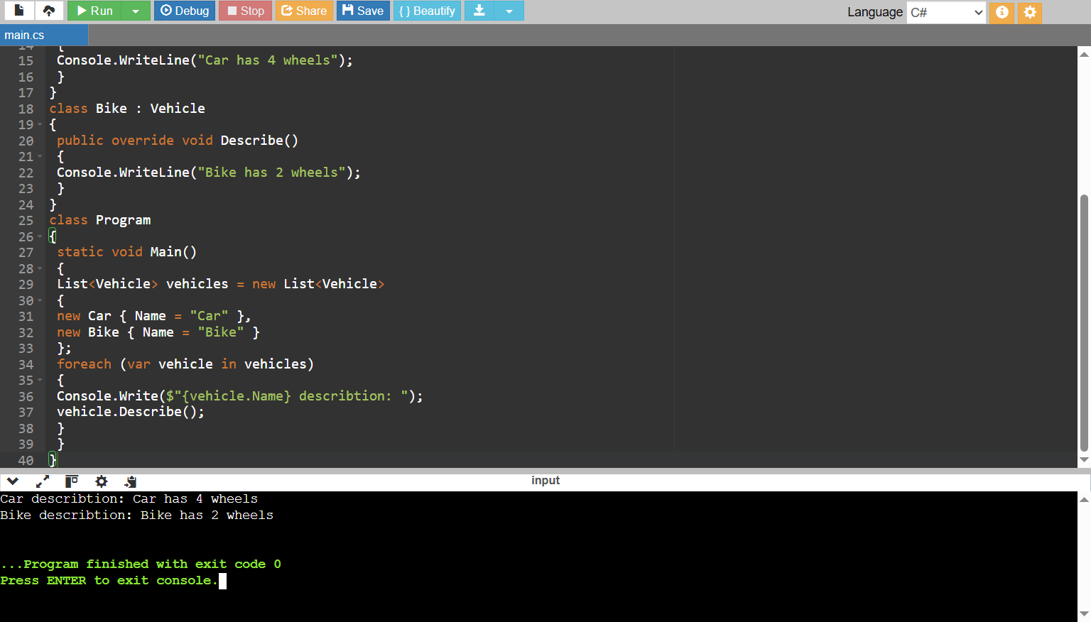
Завдання 2: 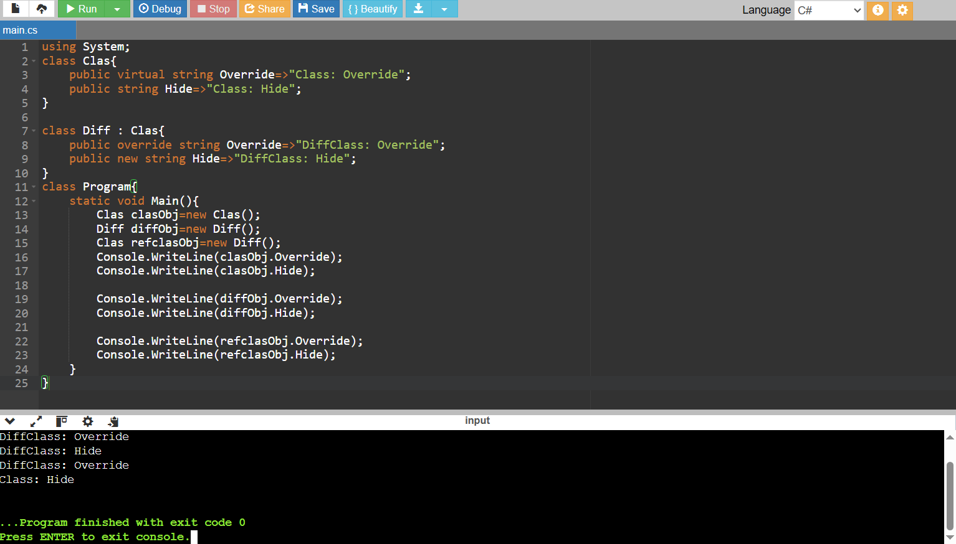
Завдання 3: 